***这***

**以马列毛主义为指导的菲律宾共产党报纸**

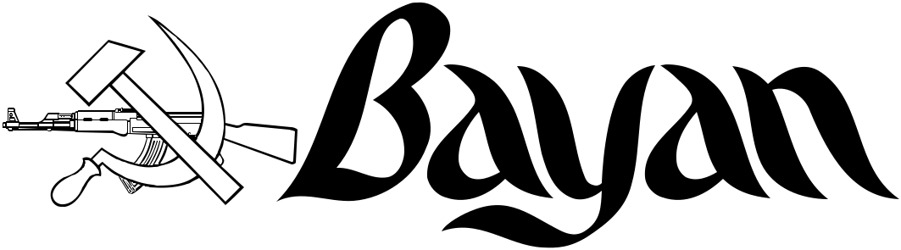

**卷 LV 号5**

**2024 年 3 月 7 日**

**www.philippinerevolution.nu**

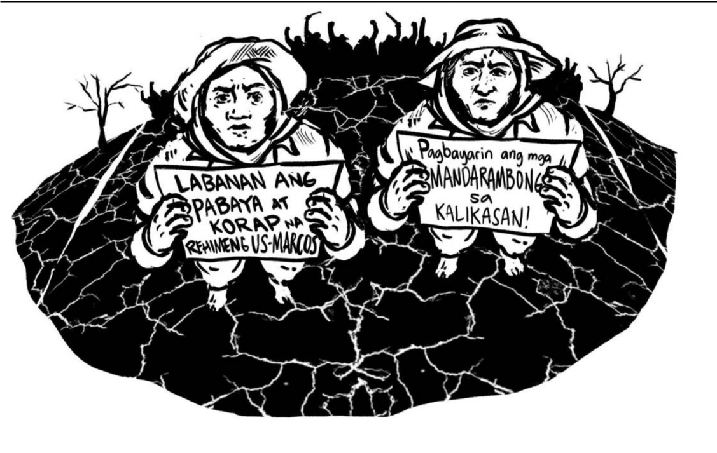

**社论**

**在厄尔尼诺现象中打击疏忽和腐败的美国马科斯政权**

|  |  |  |  |  |
| --- | --- | --- | --- | --- |
| **该国大部分地区现已感受到干旱的影响** | | | **这些是大公司-** |  |
| **厄尔尼诺气候现象。很久以前就开始了——** | | | **青年和买办资产阶级。在** |  |
| **中，预计持续到5月份** | | | **尽管 idi 造成了严重损害‐** |  |
| **今年六月。预计65个省份将遭遇干旱** | | | **从他们中挑选出来，不断地询问——** |  |
| **将对农村群众的生活造成广泛损害。** | | | **马科斯政权消灭了农业-** |  |
| **就在二月底‐** | | **依赖雨水且远离灌溉-** | **收到破坏性进入** |  |
| **这家公司在农村。** |  |
| **rero，据报道已达到 941.7 比索** | | **。数十万个芒果‐** | **一年多的期待——** |  |
| **价值百万的受损物品** | | **农业生产将会丧失** | **发生在 Pi 的厄尔尼诺灾难‐** |  |
| **因农作物受损而造成的** | | **职业或收入。布-** | **今年，但什么也没有** |  |
| **近15,000公顷土地** | | **在干旱期间，** | **制定了具体计划 rehi ‐** |  |
| **农业。在研究中，染料‐** | | **山上发生火灾，** | **孟马科斯支持** |  |
| **估计达到超过 250,000 ek ‐** | | **生命和肢体将受到威胁‐** | **将会遭受毁灭性打击的农民** |  |
| **农业用地** | | **尤其是少数群众。** | **生计。即使已经过去很长一段时间了——** |  |
| **会受到伤害。数十万人** | | **干旱越来越严重** | **干旱的影响将会消除，** |  |
| **农民有被埋的危险** | | **厄尔尼诺现象的影响是由于——** | **没有早给** |  |
| **对那些人负有更深的债务** | | **被自然破坏，尤其是被-** | **反动总督的机构‐** |  |
| **商人高利贷者，马斯拉达克** | | **玛哈造成的森林秃顶‐** | **没有科学建议，助理** |  |
| **更加严重的贫困和饥饿。** | | **现在是伐木季节吗** | **金融或替代品** |  |
| **最激烈的** | **灾难** | **矿山和水坝建设及其他** | **种植，让大众成长‐** |  |
| **干旱给群众带来了** | | **更多的基础设施摧毁了** | **sasaka sasalanta 和 kamkandan ‐** |  |
| **没有自己土地的农民，wa ‐** | | **流域*和*来源** | **干作物的损失。** |  |
| **资金够用即可** | **投资，** | **水。主要犯了这些** | **更糟糕的是，它现在被使用** |  |

**马科斯利用厄尔尼诺现象分配巨额资金，用于“太阳能”灌溉等基础设施项目，毕竟这些项目建设得太晚，在干旱最严重的时候就不再有意义。许多地方已被洪水淹没。最近，云播种计划，拖拉机的分配，以及小额资金的保险或受损作物的保险。**

**尽管预计干旱将导致产量下降，特别是大米，但美国-马科斯政权并没有采取任何措施来确保粮食供应，而是进一步打开了大米进口的大门，以及洋葱、大蒜、及其他农产品。特别是2月份大米价格上涨，预计将继续上涨。**

**为应对厄尔尼诺现象造成的干旱严重影响，党和革命力量必须努力发动和发动农民群众展现——**

**保护他们的福利、生命以及经济和社会权利。应巩固和加强农民协会，发挥其力量，争取厄尔尼诺期间的紧急救援措施。**

**要广泛发动农民群众，坚持采取必要的紧急救助举措，包括发放必要的救助资金或紧急支援、推迟或取消贷款、不缴纳土地租金、立即解决困难等。解决水问题。他们必须共同行动，打击地雷和其他破坏自然的种植园。**

**它们也应该被包括在内，以重振农民之间的合作精神，特别是在面对干旱带来的灾难时。通过他们的组织，可以有计划地动员群众来合作调整各自地区的灌溉系统，并共享（而不是竞争）可流动的水。**

**他们的田地里有水。**

**农民群众必须集体指责美国-马科斯政权的过度忽视、腐败和使他们处境恶化的繁琐措施。这一切都激起了农民群众的愤怒，将他们推向了抗议和反抗的道路。**

**大旱之际，新人民军各部队奉党命，积极行动，帮助农民群众应对即将到来的灾害。除了支持其组织的组建外，新人民军单位还直接协助生产、打井、灌溉和其他有利于农民群众福祉的举措。**

**群众日益愤怒的是，在严重干旱的情况下，数千名法新社法西斯军队不断发动大规模镇压行动和武装进攻，镇压人民的反抗。在他们的痛苦之中，法新社在各种连续的飞行中浪费了数亿比索。**

***这***



**卷 LV 号5 | 2024 年 3 月 7 日**

**Ang Bayan 有菲律宾语、Bisaya 语、伊洛科语、Hiligaynon 语、Waray 语和英语版本。**

**Ang Bayan 接受文章和新闻形式的投稿。也欢迎广大读者对本报的发展提出意见和建议。**

**内容**

**社论：打击疏忽和腐败**

|  |  |
| --- | --- |
| **厄尔尼诺现象下的美国-马科斯政权** | **1** |
| **推动保和省革命** | **3** |
| **回到EDSA去打*恰恰*** | **4** |
| **妇女月抗议，** | **4** |

**巴丹岛女工的斗争 5**

|  |  |
| --- | --- |
| **抗议** | **5** |

**保和省大屠杀和法新社爆炸案 6**

|  |  |
| --- | --- |
| **换句话说** | **7** |
| **康韦普，资本家的捍卫者** | **8** |
| **宿雾市工会的努力** | **9** |
| ***近海*和*黑砂开采*损害** | **10** |

**喷气式*战斗机*和直升机在田野和山区投掷炸弹和引爆大炮。**

**内发动全面攻势，按照美马科斯政权的命令，在三月底之前击败所有游击战线。它给农民群众带来的不仅是更多的苦难。**

**农村人民愤怒的干草堆中的星星之火。这种情况存在于**

**菲律宾共产党中央委员会每月出版两次《Ang Bayan》**

**ang.bayan@cpp.ph**

**农村贫困群众爆发了广泛的抗议活动，新人民军的武装抵抗愈演愈烈。**

**2**  **2024 年 3 月 7 日 城市**

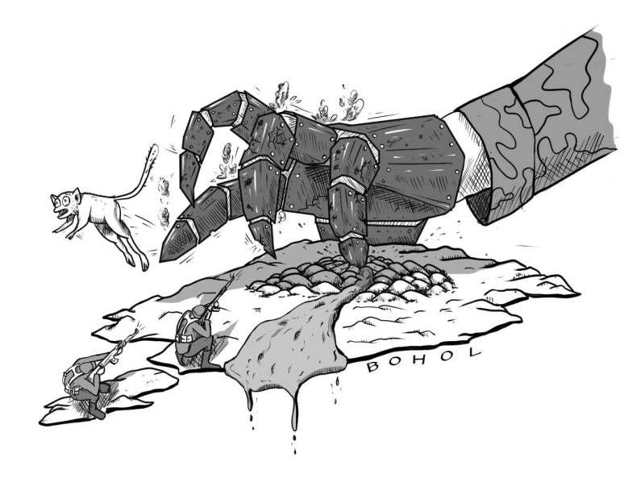**保和省革命的土壤肥沃**

**错误地认为可以阻止这种武器**

**，博拉农群众在保和省比拉尔市坎帕高描笼涯公然屠杀了五名被俘的新人民军红色战士和党干部，这是博拉农群众的革命抵抗。不可否认，保和省和保和省的农民群众遭受了巨大损失。菲律宾人民为五位无私地为菲律宾人民的利益服务的烈士表示哀悼。**

**然而，他们的生命和牺牲激励着全省革命斗争的不断努力。**

**博拉农群众正在加剧私营公司、地主以及地方政府对土地的广泛掠夺。卡比-**

**自20世纪80年代革命运动的种子在保和省播下以来，它从未被反动国家彻底击败。尽管多次宣称该省“没有叛乱”，但保和省的火灾革命从未熄灭。由于压迫和剥削仍在继续，岛上的革命抵抗并未被击败。**

**博拉农群众的状况**

**全岛139万人民，特别是农民群众。这里的主要产品是大米和玉米，还有椰子、香蕉、木薯、沙巴和*油棕*。**

**全省总面积为 482,100 公顷，其中农业用地面积为 273,950 公顷，林地面积为 101,271公顷。由于粮食产量大，被称为中米沙鄢群岛的“粮食粮仓”。 2018年的数据显示，26%或70,117公顷的农业用地是稻田。其中，只有 56% 拥有充足的灌溉。**

**稻田造成损害。其中一位农民是伯英神父，他非常关心这个问题。**

**由于保和省的“干旱期”（低于正常降雨量），他的种植园。**

**“灌溉很困难，因为我们只依靠雨水……其他地方有灌溉，但只有少数人受益，即使是体育运动，”他说。**

**在2023 年 11 月吹嘘的拨款 710 万比索帮助受干旱影响的农民形成鲜明对比。除了有需要的人之外，越来越多的要求才能受益。**

**省农民造成更严重的损失。伯英神父抱怨说，他不再靠正常的农业赚钱，他会因为没有足够的灌溉而乞讨土地。**

**每个种植周期的总成本至少为 11,000 比索。他在这里收获了456公斤，即12袋大米，并扣除了2袋作为对地主的补偿。如果出售，他只能以每公斤 24 比索的价格赚取 9,120 比索。由于亏损，加上市场上的米价太高，伯英爸爸不再卖掉收成的粮食。**

**造成更大的灾难**

**只有这里是马科斯亲信拥有的保和牛公司 (BCC) 没收了特立尼达-塔利邦综合农民协会 (TTIFA)争夺的 622 公顷土地。 BCC在其征地活动中忽视了农民持有的文件，该土地是其声称拥有的 1,973 块土地的一部分。**

**菲律宾农业部现有的*油棕种植园*也是农民的苦衷Land and Mills Development Inc (PALM Inc) 由AGUMIL菲律宾公司所有，该公司是菲律宾和马来西亚投资者的合伙企业。 2012年，由于PALM公司的高贷款利息和极低的水果价格计划，至少2,500名*油棕*农破产。过去，它只以每公斤 2 比索的价格从农民那里购买水果。目前，由于使用了化学物质，*农民*无法利用曾经种植油棕的土地。 PALM Inc 已为种植园占地 6,000 公顷。**

**全省渔民也陷入贫困**

***关注第 4 页***

**昂巴彦 2024 年 3 月 7 日** **3**

**回到EDSA去打*恰恰***

**EDSA起义38周年，全国各地和海外通过抗议活动团结起来**

**反对马科斯政权的*宪章变更*或*chacha 。***

**反恰恰联盟*，*以及市和省级联盟。**

**大约 5,000 人聚集在马尼拉大都会的 EDSA 神社前，在“No to Chacha Network”下聚集。据这些组织称， EDSA起义的成功之一是 1987 年宪法，该宪法禁止政治王朝、规定官员任期限制以及其他保证国家“制衡”的措施。这就是马科斯政权想要改变的，同时允许外资 100% 拥有菲律宾的土地、关键基础设施和设施。**

**该联盟还认为，参议院和国会应该首先关注人民在工资上涨、降低物价、改善社会服务等方面的不满，而不是为恰恰服务。在联盟的联合声明中，**

**它称其为“不必要的、分裂的、代价高昂的，并且主要侧重于保持当权者的地位”。**

***恰恰联盟还在纳加、黎牙实比、宿务、巴科洛德、*伊洛伊洛和达沃等城市发起抗议活动。与此同时，伊莎贝拉、拉乌尼翁和索索贡也开展了联合行动和研究。在海外，菲律宾人在美国洛杉矶、纽约和波士顿开展活动；澳大利亚的墨尔本、悉尼、珀斯和堪培拉；在香港;和在加拿大。**

**接管前后，联盟内的团体都举行了抗议、集会和学习活动。**

**除了No to Chacha网络之外，大型网络也已成立**

**尽管遭到广泛反对，马科斯政权的人员仍然继续推行*恰恰活动*。 2 月27 日在众议院举行的听证会是两院决议7 (RBH7)，与参议院提出的决议 RBH6 相对应。**

**根据联合决议，当上下议院组成制宪会议时，只需修改*三项条款即可*。投票。这些变化旨在使外国人有权完全拥有公用事业（第十二条第 11 款）；教育部门（第九条第 4 节）；和*广告*（第XVI条，第 11 节）。**

***从第 3 页开始***

**占总人口的33%。由于原油、设备和其他费用的价格不断上涨，他们正在亏损。他们还担心由于邦劳岛650公顷的填海计划和塔比拉兰市的填海计划而失去生计。**

**远离博拉农人民的胃，当地政府吹嘘2023年该省*国内生产总值增长7.1* % ，主要来自旅游业。尽管每年有多达100万游客带来收入，但薄荷岛勤劳的群众却依然饥肠辘辘。**

**与此同时，如果博拉农群众没有被饥饿杀死，军队和警察就会谋杀和折磨他们。近年来，对争取土地权利的博拉农群众的镇压从未停止。目前有10名政治犯被关押在保和省，其中包括75岁的老阿道夫·萨拉斯(Adolfo Salas Sr.)，他是博拉农省菲律宾农民运动团体(HUMABOL-KMP)省村的联合创始人。该省国家恐怖主义的主要代理人是第 47 IB 以及菲律宾武装部队和菲律宾国家警察的所谓保和特遣队****。**

**妇女月，**

**遭到抗议**

**3 月 1 日妇女月伊始，加布里埃拉领导下的妇女们发起了同步行动抗议活动。他们的口号是：民生、权利、性别，不是外国人和少数人的*恰恰*！**

**当天，加布里埃拉青年团成员与其他青年团体一起前往马尼拉的门迪奥拉，表达对马科斯政权*恰恰的反对。***

**由Gabriela Youth-UPLB领导的菲律宾大学洛斯巴尼奥斯分校也开展了类似的行动。该组织表示，这一行动是为了声援指定的紫色行动日。**

**与此同时，女工们在女工联合会和Kilusang Mayo Uno的领导下发起了一场舞蹈抗议活动，要求工资、工作、权利和结束劳动暴力。 3月5日，Gabriela-NCR也在马尼拉发起抗议活动。**

**4**  **2024 年 3 月 7 日 城市**

**巴丹半岛反对女工**

**第一个*出口加工区——巴丹自由港区（FAB）*内，为*全球品牌*Coach专门生产产品的FCF制造公司，女工敢于奋战**

**和凯特·斯佩德。**

**在该公司坚称今年只会增加最多 2 比索的工资后，他们投票加入了罢工。尽管管理层威胁称他们将被调离工作岗位，或者他们将成为直接攻击目标，但情况还是如此。工厂有 3,000 名工人（正式工人和合同工），超过 1,000 人同意参加罢工，100 人不同意。**

**FCF 工人仅领取 500 比索，相当于吕宋岛中部 1,142 比索生活工资的 44%。除此之外，*强迫休假*、非法解雇、不人道的工作条件等侵犯工人权利的现象也普遍存在。**

**此次罢工是该公司公然恐吓和镇压的失败。投票前，FCF及其姊妹公司FPF的管理层于2月26日与工人召开秘密会议，恐吓并游说不支持“罢工投票”。它威胁要调动员工，但福利会减少，或者在不收取服务费的情况下让员工休假。**

**FCF 是 Fashion Focus Ltd 的一部分，该公司总部位于中国。每个成品的售价为 2,000 至 20,000 比索。工人们表示，到2022年，公司的收入将达到28亿比索，因此不可能不加薪。**

**“脏衣服**

**FCF 所属的菲律宾服装业是价值 10 亿美元的全球产业的一部分，该产业雇用了 60-7500 万名工人*。*其中高达 3/4 是女性。其大部分生产位于亚洲欠发达国家。到 2023 年，其收入预计将达到 1.74 万亿美元。**

**清洁服装运动组织的一项调查显示，93% 的*全球品牌或*世界知名*品牌不支付费用* 产业工人的生活工资。国际乐施会的研究显示，如果*全球品牌*实施生活工资，其产品价格将减少不到1% 。**

**过度工作（每周 7 天、每天 16 小时）会加重负担；不安全的工作条件（拥挤、不通风，以及孟加拉国的建筑物腐烂）；暴力和虐待；普遍侵犯工会和谈判权；强制性劳役;童工和对妇女的歧视。**

**根据国际劳工组织的数据，服装厂因性别*暴力和骚扰*（GBVH）而臭名昭著。在亚洲，22.8% 的业内女性表示，2021 年至少经历过一种类型的 GBVH。**

**马科斯出席在澳大利亚举行的东盟会议，但遭到抗议。 3月4日至6日，菲律宾移民和进步团体在澳大利亚墨尔本发起一系列抗议活动，抗议东盟-澳大利亚特别峰会的召开以及小费迪南德·马科斯的出席。在澳大利亚新爱国联盟的领导下，抗议活动给东盟峰会和马科斯的活动蒙上了阴影。**



**比拉尔 5 区的正义和法西斯 AFPPNP的受害者。去年3月3日，中米沙鄢的青年和进步组织聚集在菲律宾大学（UP）-宿务圆形剧场，向比拉尔五人致敬，即在保和省比拉尔被国家军队屠杀的五名红军战士。与此同时，宿务大学的年轻人于2月29日发起*烛光抗议。***

**3月5日，人权组织在奎松市阿吉纳尔多营举行抗议活动，谴责法新社-菲国警一系列绑架、爆炸和蓄意杀害活动人士、进步人士和革命人士的案件。**

**菲律宾采矿法，已废除。 Katri ‐bu 、Kalikasan PNE 和其他民主团体于 3 月在环境和自然资源部前发起抗议**

1. **呼吁废除1995年菲律宾采矿法。该法存在29年来，给环境以及原住民和农民的社区带来了前所未有的破坏。**

**昂巴彦 2024 年 3 月 7 日** **5**

**违反国际人道主义法**

**保和省大屠杀、法新社-菲国警的爆炸和绑架**

**菲律宾武装部队、准军事部队、菲国家警察及其首长费迪南德是法西斯触角的战犯，必须被追究责任并付出代价。**

**最近几周，小马科斯处理了多起违反国际人道法和文明战争原则的案件。**

**西内格罗斯省、伊洛伊洛省和布基德省——过去几周没有。他们给平民社区造成了很多恐惧和创伤。也极大地影响了居民的生活。也违背了“比例原则” ——**

**红军士兵和党员干部在 2 月 23 日的战斗中被故意屠杀，但并未被杀害。多明戈·康波克、汉娜·塞西斯塔、帕利托·希斯托里亚、马龙·奥莫苏拉和阿尔贝托·桑乔在他们在 Sit ‐yo Matin-ao 2, Barangay Campagao 停下。五人在被杀害前遭受了严酷的酷刑。康波克被拍到被一名士兵抱着，这证明他被俘时还活着。据目击者称，康波克的颈部和腹部被割伤。 Compoc已经60多岁了，患有风湿病。**

**塞西斯塔和其他三人在被枪杀之前正在泥里爬行。塞西斯塔是一名选择为被压迫阶级服务的律师。尽管有证人的证据和证词，法新社和菲国警坚称这五人“抵抗”，而逮捕警察“削弱”了他们。**

**早些时候，军方在同一描笼涯绑架了该地区一名名叫“Berting”的居民和他的两个未成年孩子，其中包括一名4岁的孩子。他被打耳光揭露比拉尔的下落**

1. **他们被强行塞进一辆白色*面包车*。他们被送回家天。**

**2 月 21 日，在西内格罗斯省，第 79 个 IB 杀害了位于埃斯卡兰特市 Pinapugasan 描笼涯 Sityo Mansulao 农场的农民 Jose Caramihan。军方宣布他在一次“工程事故”中被杀**

**中心。”**

**在东米萨米斯，第 58 步兵团于 2 月 10 日在巴林加萨的卡拉瓦格描笼涯和奎松交界处抓获、折磨并杀害了新人民军中北棉兰老地区 (NCMR) 的红色战士米格尔·塞里诺 (Ka Bo‐ kir )。他的邦凯遭受了严重的折磨。**

**绑架。索索贡农民领袖何塞·玛丽·埃斯蒂勒（Jose Marie Estiller）被绑架的兄弟于2月23日被“投降”的警察和军队释放。 2月20日，他在斯托被军方绑架。托马斯，八打雁。他被指控为比科尔的“第二号通缉犯”，并被指控多项刑事指控。**

**与此同时，南棉兰老岛阿纳克·巴彦在 2 月 27 日的一份声明中报道了长期为达沃社区服务的活动家作家小纳尔逊·鲍蒂斯塔 (Nelson Bautista Jr) 被军方和警察绑架和失踪，并逮捕了他当时的同伴阿德马尔 (Ademar)。 Anciero Etol，1 月 25 日在他们住在三宝颜诗巫省 Siay 描笼涯 Balingasan 的房子里—同性恋。埃托尔已被指控刑事指控，目前被拘留在 Siay 市警察局。与此同时，警方和军方均不承认他们关押了包蒂斯塔。愿他一直缺席直到现在。**

**轰炸。法新社在奎松发生过*空中轰炸和炮击事件，***

**法新社对人民军游击队营地使用威力强大的炸弹。**

**至22日，西内格罗斯省军队在埃斯卡兰特市和托博索边境发生了一系列明目张胆的枪击、勒杀和爆炸事件。 1000名居民因此被迫撤离。托博索和埃斯卡兰特市的九个描笼涯停课。**

**在伊洛伊洛，法新社于2月28日从空中向圣华金镇托罗卡丹、东戈克和兰卡的描笼涯投掷了500磅炸弹。随后进行了捆绑和炮击。三名红色战士在这次轰炸中牺牲。**

**法新社2月23日在没有明确方向的情况下向与圣费尔南多、奎松和巴伦西亚市等城镇接壤的山区开枪13次。此前，法新社也于2月21日向同一地区开枪13次。从2023 年12 月开始，战斗行动将继续进行，同时进行轰炸。**

**与此同时，第 81 步兵团于 3 月 4 日凌晨对塔格卡瓦扬、奎松和南甘马粦省德尔加列戈边境的描笼涯进行了轰炸和炮击。炸弹击中了社区附近，几乎击中了三名铜矿工人。**

**6** **三月 7, 2024 城市**

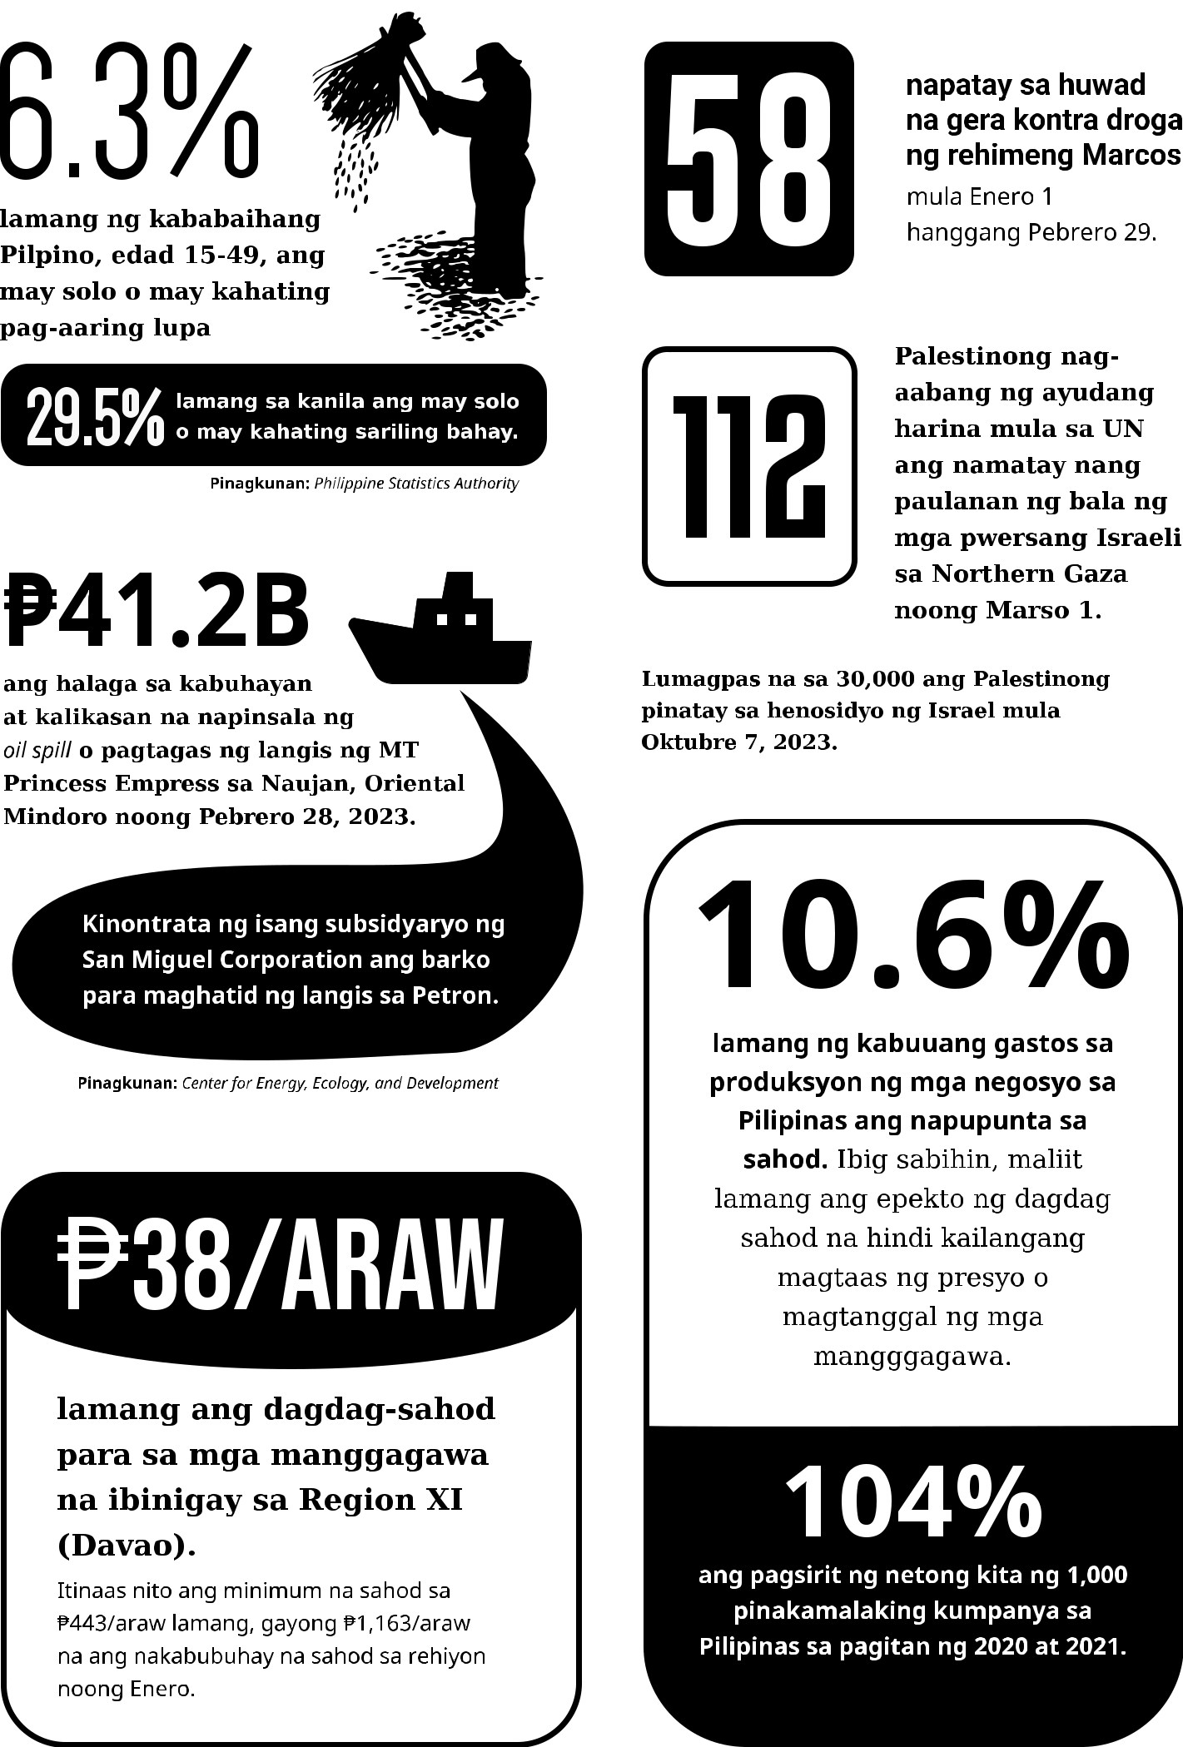

|  |  |
| --- | --- |
| **昂巴彦 2024 年 3 月 7 日** | **7** |

**康韦普，保护者**

**由外国资本家**

**在2 月 29 日国会举行的听证会上，菲律宾可穿戴设备出口商联合会( Conwep) 威胁称，如果向服装行业的工人加薪哪怕是哪怕是哪怕是哪怕是哪怕是一点点的加薪，都会导致服装行业大规模裁员。它在给马科斯政权的信中警告说，如果参议院和国会通过任何涨薪措施，多达12万名工人或16万工人中的70%-80%将失业。他们不包括计划中的 21,912 名工人-**

**加林今年的原因是“国际需求疲软”。**

**当该公司将业务转移到越南的工厂时，该公司的工作就完成了。 Conwep 称此次裁员是“拯救工作岗位”。事实上，*裁员是*为了维持公司的利润水平，但牺牲了菲律宾工人的利益。**

**Conwep 是一个由大型资本家组成的协会，专门为最大的“全球品牌”制造服装。其中包括 Ralph Lauren、Coach、Michael Kors、Adidas、Dillard's、Marks & Spencer 和 Ann Taylor。它主要向美国出口制成品，其次是欧盟国家、英国和日本。该协会以外国公司为主，最小的只有1000 名工人。这里最大的两家公司经营着 6-7 家工厂，雇用了 22,000-24,000 名工人。这些公司还在亚洲其他地区（柬埔寨、泰国和越南）开展业务。在疫情爆发之前，该公司雇用了多达 22 万名工人。**

**该行业的大多数工人是女性，相对年轻，并且是合同工。一般来说，她们的工资比男性低17%-25% 。**

**产业萎缩，剥削加剧**

**20世纪90年代以来，菲律宾服装业在国际服装贸易中的份额不断萎缩。 2020年，只有200家工厂在运营**

**全国有服装厂、240家*贸易商和*1000多家分包商*。* 它雇用了超过 490,000 名各种职位的工人，其中大多数或 69.4% 是女性。**

**2020年，Conwep利用Covid-19大流行实施了大规模裁员、减薪和提高劳动力灵活性。它使数千名工人处于“浮动地位” ，同时直接制裁其他人。裁员最严重的是台湾公司Sports City International旗下的工厂，该公司是麦克坦出口加工区*最大*的雇主。 2020-2023年间，至少有12,000名工人失去了工作**

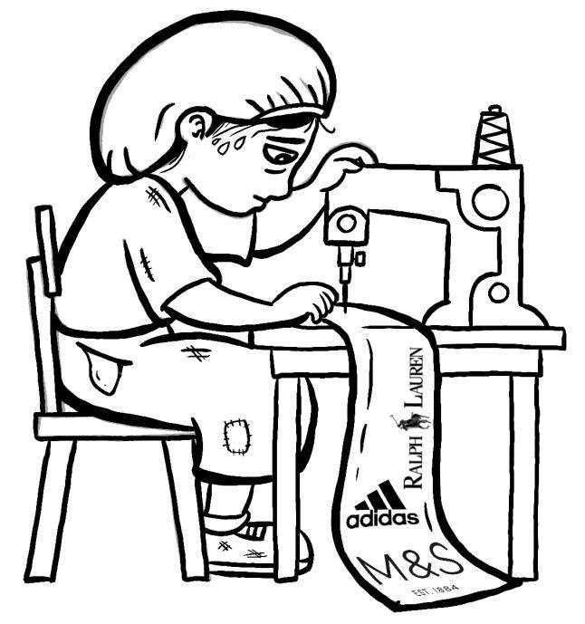

**与飞地内的其他公司一样，Conwep 的外国资本家享有无与伦比的特权和激励措施。其中包括*免税期*、必要材料的“免税”或免税入境、使用公共资金建造的先进基础设施、“灵活”劳动力以及对公用事业（水和电）和租金的补贴。他们还纠正了CREATE 法下应缴税款的额外减免。虽然不公开，但实际上，飞地内部正在实行“不结盟、不罢工”的政策。**

**外国人可以将其全部收入带出菲律宾，而无需在菲律宾承担责任。正如已经发生的情况一样，其在菲律宾的工厂在不求助于政府的情况下被任意关闭-**

**会做。**

**到 2023 年， Conwep的出口额已超过 10 亿美元。**

**菲律宾外国买家协会预计，由于新订单的进入， 2024 年****菲律宾销售额将小幅增长2%，达到13.3 亿美元。**

**8** **三月 7, 2024 城市**

**宿雾的工会权利面对压制的坚持**

|  |  |  |  |  |  |  |  |
| --- | --- | --- | --- | --- | --- | --- | --- |
| **大资本家和外国资本家正在攻击右翼** | | | | **他们继续为之奋斗——** | | |  |
| **S的工人加入工会并通过讨价还价留下来‐** | | | | **将工会命名为 SEBA 并且** | | |  |
| **菲律宾的劳动力廉价又廉价。这与口口相传相反** | | | | **坚持紧急要求** | | |  |
| **反动国家的官员，如本国法律和** | | | | **像 dag 这样的工人‐** | | |  |
| **在其签署的国际协议中。然而-** | | | | **薪水他们提交了** | | |  |
| **刚刚组建工会并坚持承认这些困难** | | | | **向劳工机构请愿** | | |  |
| **它作为谈判工人的唯一代表。** | | | | **承认合同** | | |  |
| **这就是博基亚的经历** | | | **发信沟通‐** | **和平常一样。工厂外，** | | |  |
| **他们支持工人——** | | |  |
| **和巴勇，同为39岁** | | | **对话但没有答案，”kwen ‐** | **王失去了固定收入** | | |  |
| **只有合同的甚至13-14** | | | **博基亚说道。** | **在危机时刻。** | | |  |
| **已经工作一年了** | | | **相反，资本家变本加厉——** | **“有人提供帮助——** | | |  |
| **宿务工厂。** |  |  | **ta，国家是同谋，另一个‐** | **长期安置于** | | |  |
| **紧急原因是** | | | **工人将受到挤压。皮纳帕-** | **我们处于“漂浮状态”，当** | | |  |
| **说服他们加入** | | | **这是工厂的 NTF-Elcac** | **破坏** | **风暴的** | **奥黛特”** |  |
| **联盟。 “有人来找我，有话要告诉——** | | | **举办论坛，如果** | **博基亚的故事。** | |  |  |
| **他们说联合是肯定的** | | | **面对面*重新标记的*地方** | **“什么时候** | ***流行病*,有** | |  |
| **工作不仅要** | | | **联盟。领导被威胁** | **合作也要有主见** | | |  |
| **只要能去除就行”同意** | | **到** | **工会并威胁要同情** | **那些人提供的援助** | | |  |
| **博卡。 “当时天气很热** | | | **他们的家人。仍然坐着** | **政府机构，”他说** | | |  |
| **谈话直到** | | | **在管理会议中** | **到巴勇。** |  |  |  |
| **就那一年（*劳动*）** | | | **法西斯机构的特工。** | **联合国建设过程中** | | |  |
| ***机构*。这是第一个问题** | | | **在芒的队伍中焦躁不安——** | **就在这时，博基亚和巴勇意识到了** | | |  |
| **让我们走到一起，”这个故事‐** | | | **会做因虚伪而造成的事情** | **在更广泛的问题上** | | |  |
| **巴勇的男人。** |  |  | **NTF-Elcac 在工厂。 “为了更多——** | **在广泛** | | |  |
| **2018年开工建设** | | | **克服这一挑战，我们** | **卡拉帕人反对国家——** | | |  |
| **他们工厂里有工会，但是** | | | **工会积极分子之家-** | **人类“我们正在加入** | | |  |
| **到目前为止还没有被接受-** | | | **工友之家‐** | **抗议有关** | | |  |
| **资本家的拉拉作为唯一和** | | | **不，他们聚集在一起，努力工作** | **死亡和政府骚扰，** | | |  |
| **独家议价代理 (SEBA) 或** | | | **恢复(会议)的精神** | **在反对践踏的集会上** | | |  |
| **芒果的唯一代表‐** | | | **以及我们的学习。”** | **我们的权利，”据你说** | | |  |
| **讨价还价的行为。对于 pi ‐** | | |  | **博卡。他也加入了那些** | | |  |
| **阻止工会的形成，** | | |  | **为受害者*开展救济活动*** | | |  |
| **管理层把那些** | | |  | **或被烧毁的社区** | | |  |
| **处于“浮动状态”的会员或** | | |  | **的工人。** | |  |  |
| **从定期轮换中移除** | | |  | **在个人生活中，学到了** | | |  |
| **工作。四次静坐** | | |  | **他们纪律严明、勇气十足、** | | |  |
| **资本家踢** | | |  | **好斗性。 “布-** | | |  |
| **已经组织好了。** |  |  |  | **我很抱歉，因为我有很多-** | | |  |
| **猎人反击了——** | | |  | **找出真实的情况** | | |  |
| **不。他们一起推出了‐** | | |  | **联盟，如何真正战斗** | | |  |
| **行动并断言** | | |  | **也不会嘲笑首都——** | | |  |
| **开厂接受检查‐** | | |  | **名单，”根据博基亚的说法。** | | **“这更——** |  |
| **劳工部和** | | |  | **我充实了原则，并且** | | |  |
| **就业为** | **证明** | |  | **不再害怕妈妈** | | |  |
| **它实现了方案*la ‐*** | | |  | **需要”，根据 Ba 的说法‐** | | |  |
| ***仅 bor 承包*(LOC)** | | |  | **你** |  |  |  |
| **资本家。他们还坚持退货** | | |  | **“限制饮酒，”paha ‐** | | |  |
| **定期轮换** | | |  | **博基亚的球。 “不再那么多了** | | |  |
| **工人被放置在*漂浮物上*** | | |  | **害羞不敢说话和互动** | | |  |
| ***地位*。** |  |  |  | **说话要让别人理解** | | |  |
| **“*戴臂章*** | ***反对*** | **我们，** |  | **关于我们的权利。”** | | |  |

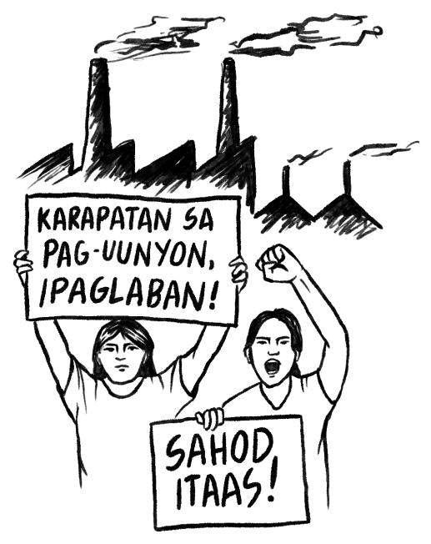

**昂巴彦 2024 年 3 月 7 日** **9**

**卡加延人造成的*近海开采*和*黑砂开采造成*的损害**

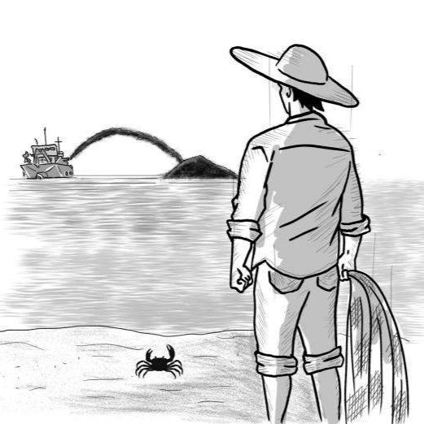

***海上采矿作业*（海上采矿）一开始，就已经造成了很大的破坏**

**影响卡加延河谷渔民的生计。**

***的海上采矿*被称为该国第一个也是最大的，覆盖了该地区10个城镇（桑切斯米拉、克拉维拉、潘普洛纳、阿布卢格、巴列斯特罗斯、阿帕里、布吉、圣特雷西塔、冈萨加和圣安娜）的56,013公顷沿海和沿海地区。沙子被拖到这里来采购磁铁矿*，该磁铁矿100* %出口到中国。*磁铁矿是*钢铁生产的关键成分。**

**中国公司 Apollo Global Capital Inc.持有。在杜特尔特政权下，它获得了矿业和地球科学局颁发的采矿许可证，有效期为25年。尽管当地官员、环保组织和居民普遍强烈反对该项目，但 AGCI 仍获得了许可。它没有考虑到*近海采矿*对生态系统造成的不可挽回和无法弥补的损害，不仅是在作业所覆盖的区域，而且*是在*更广阔的海洋。**

**它将摧毁受保护岛屿上50公顷的珊瑚礁和*海草森林* 和海洋，如帕劳伊岛保护区景观和海景以及巴布延海洋走廊。这些地区是儒艮、鲸鱼和许多其他濒临消失的动物的家园。**

**该公司坚称其运营过程中不会对环境造成任何损害，尽管根据研究和研究这是不可能的。钻井*对海洋*和所有海洋生物来说都是一种滋扰**

***ling* ) 只是通过‐**

**到*海底*去**

**采取*-​***

**其中含有*奈特沙*‐**

**林。大传奇‐**

**也是​**

**把它扔回去**

**在海中**

**岩石和沙子**

**分离矿物后。它的船只也对冈萨加沿海社区构成危险。 2023年，*由于台风“伊盖”*的强风，挖泥船的锚被折断。其中一艘支援*拖船倾覆并搁浅在岸边*。**

**作业开始时，冈萨加渔民被禁止在矿区内捕鱼。由于之前沿该镇海岸进行的*黑沙开采作业*的残余影响，他们被迫搬离，因为海岸附近没有什么可捕捞的。**

**正因为如此，整个地区的粮食安全受到影响。采矿覆盖*城市水域*（ 15公里海洋来自海岸），这是卡加延河谷 60.2% 鱼类供应的来源。**

**面对疏浚进行*采矿*卡加人增加了货物——这就是Riverfront Construction Inc.*开采黑沙*的效果。在卡加延河下进行的“疏浚”面纱**

**恢复计划。**

**阿帕里镇因*疏浚*船不停作业，11000人生计陷入困境**

**以及向中国运送石头和沙子的大型船只。据他们称，这些船只的活动会产生噪音和过多的光线，并倾倒化学物质，破坏生态系统，导致鱼类和小虾（小虾）的数量减少，而鱼和小虾是其主要食物来源。该公司在他们钻孔的地方进行挖掘，远离指定的*疏浚区域*。**

**“疏浚”工程开始以来，渔民收入大幅下降。从五天的捕捞中最后发现的200个*集装箱来看，如果*渔民*能*装满*50个集装箱*就已经很幸运了。另外，前200一晚上的船钓到的一斤鱼，变成了三斤。 2021年，他们的收入延迟三天降至300比索至1000比索，与之前3000比索至7000比索的收入相去甚远。**

**商贩的生计也受到了影响。在项目开始之前，传播和销售阿拉芒鱼和其他最后鱼类的人的收入仍达到8000比索。从 2021 年开始，他们 5 天的销售收入将低于 700 比索。**

**10** **三月 7, 2024 城市**